Schritt für Schrittanleitung Vanillegipfeli:

Mise en place:

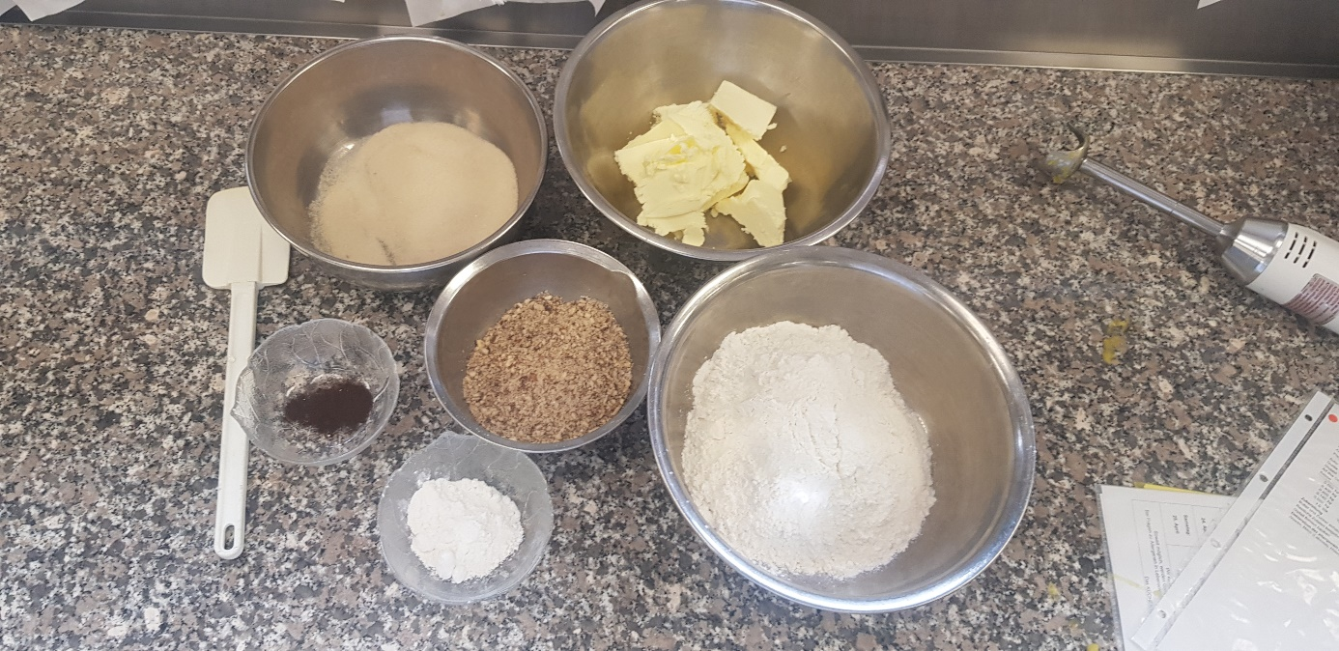

- Butter und Zucker im Rührkessel vermischen.

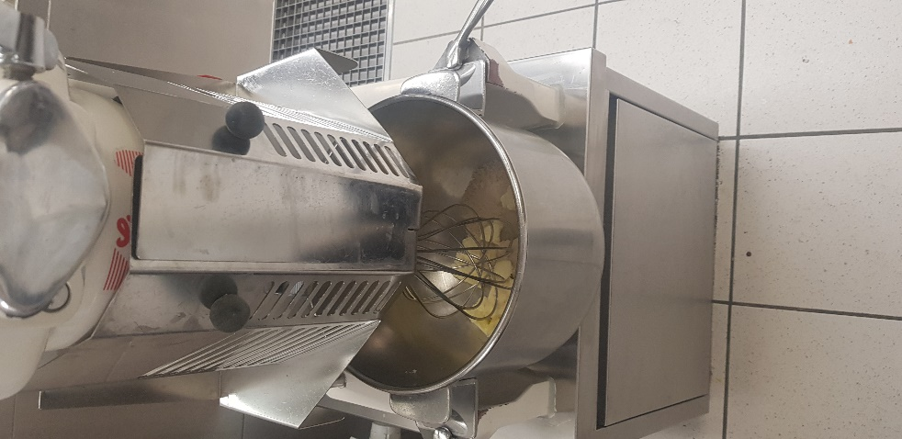
- Eigelb, Vanillemark und Salz beigeben und unter die Masse geben.

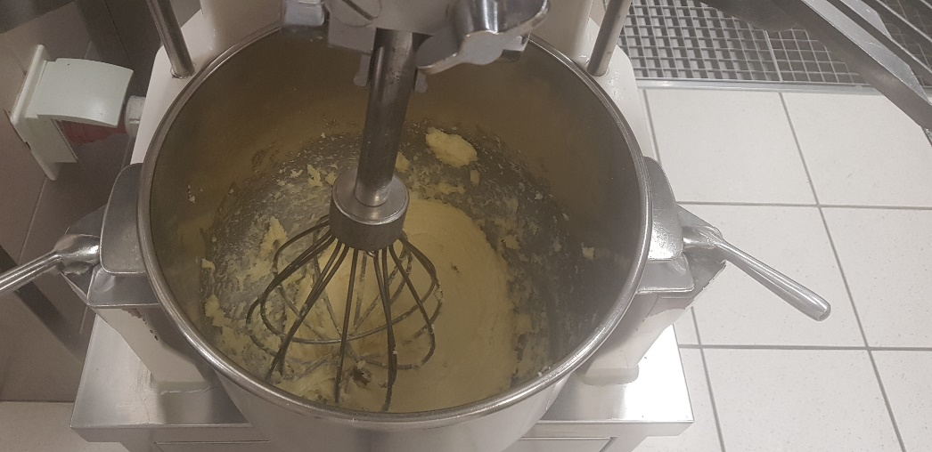
- Gemahlene Mandeln und Weißmehl beigeben und kurz zu einem Teig zusammenwirken.

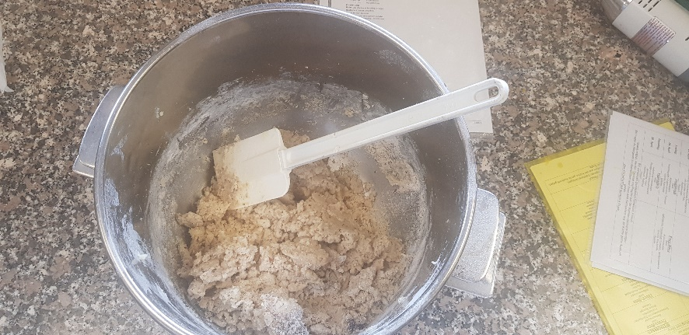

- Teig zu Stangen rollen und gleich große Stücke von ca. 10-12 g schneiden.

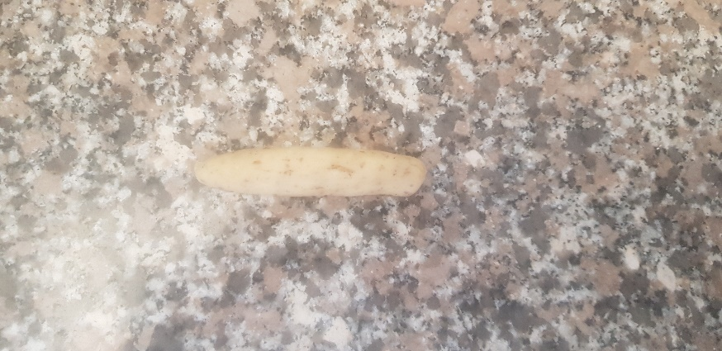
- Teigstücke zu Gipfel rollen und auf die vorbereiteten Backbleche absetzen.

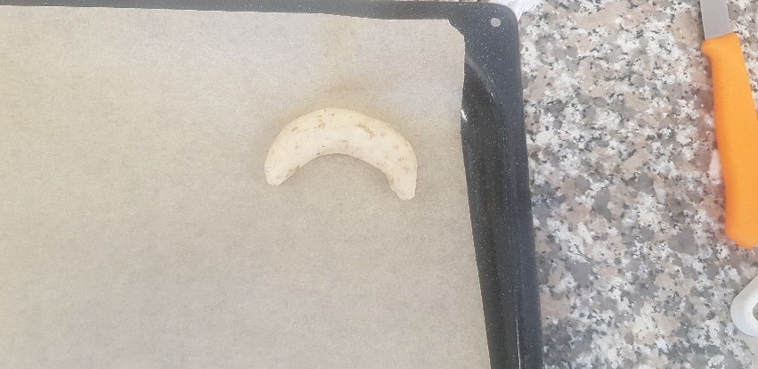

- Im Backofen bei 160-170 °C und offenem Dampfabzug 12-15 Minuten backen.

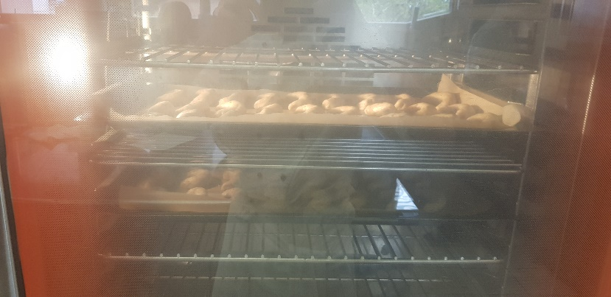
- Gipfel im noch warmen Zustand im Vanillezucker wenden.

